**機能仕様書**

1. 概要

本システムの機能仕様について記載する。

1. 機能の概要

本システムの機能の概要について記載する。

* 1. ユーザ認証機能(「ログイン」画面)

・[ユーザ名]と[パスワード]による認証を行う。

・新規ユーザの追加は、メーカメンテ項目とする。

* 1. ホーム機能(「ホーム」画面)

・ユーザ認証の成功時には、最低限の表示機能を含むWebページを表示する。

* 1. 九州域内の気象情報の概要表示(「気象情報(概要)」画面)

・最高気温、最低気温、降水確率を表示する。

・雨雲レーダーを表示する。

* 1. 九州域内の気象情報の詳細表示(「気象情報(詳細)」画面)

・1時間単位の気象情報の詳細を表示する。

* 1. 電力の需要予測と実績の表示(「需給予測情報」画面)

・一般送配電事業者が予測した需要予測情報を表示する。

・一般送配電事業者が収集した需要実績情報を表示する。

・本システムにて予測した需要予測情報を表示する。

・一般送配電事業者が予測した需要と本システムにて予測した需要予測情報を、

実績を基に比較表示する。

1. 画面遷移図

以下に画面遷移フローを記載する。

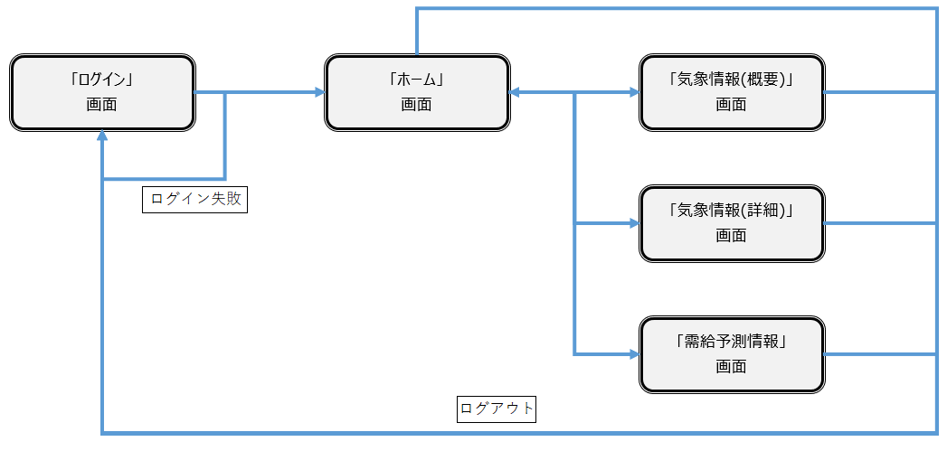

1. ユーザ認証機能(「ログイン」画面)

ユーザ認証機能の詳細について記載する。なお、アカウントの追加などについては、ユーザメンテ不可とする。

* 1. ユーザ名

・最大文字数

:ユーザ名は、150文字とする。

・最小文字数

:ユーザ名は、1文字とする。

・ユニーク性

:ユーザ名は、一意のもののみとする。

・使用可能な文字

:ユーザ名は、「英字」「数字」「特殊文字」を含むことができる。

※先頭や末尾にスペースは不可

* 1. パスワード

・最大文字数

:パスワードは、128文字とする。

・最小文字数

: パスワードは、8文字とする(推奨)。

・使用可能な文字

:ユーザ名は、「英字」「数字」「特殊文字」を含むことができる。

※先頭や末尾にスペースは不可

* 1. ログインの有効期間

・有効期間

：1日

1. ホーム機能(「ホーム」画面)

ユーザ認証の成功時には、動作不良時等の切り分けを容易にするため、最低限の表示機能を含むWebページを表示する。ユーザ認証後に、「ホーム」画面へ遷移し、上部の画面切替ボタンにより、各画面への切替を行う構成とする。

1. 九州域内の気象情報の概要表示(「気象情報(概要)」画面)

気象協会(<https://tenki.jp/>)より、当日の九州における主要都市の最新の気象情報を取得する。また、九州の雨雲レーダーも合わせて表示する。

* 1. 九州における主要都市の最新の気象情報

・地点

　　：福岡市、大分市、宮崎市、鹿児島市、熊本市、長崎市、佐賀市

・気象情報

　　：天気、最高気温、最低気温、降水確率

・更新周期

　　：手動更新

・更新時間

　　：要求から10秒以内

* 1. 九州の雨雲レーダー

・地点

　　：九州全域

・気象情報

　　：雨雲

・更新周期

　　：手動更新

・更新時間

　　：要求から10秒以内



詳細なディレクトリ構成は、

「添付資料1」を参照

1. 九州域内の気象情報の詳細表示(「気象情報(詳細)」画面)

気象協会(<https://tenki.jp/>)より、当日の九州における主要都市の最新の気象情報の

詳細情報(1時間天気)を取得する。

* 1. 九州における主要都市の最新の気象情報

・地点

　　：福岡市、大分市、宮崎市、鹿児島市、熊本市、長崎市、佐賀市

・気象情報(1時間天気)

　　：気温、湿度、降水量、降水確率、風速

・更新周期

　　：手動更新

・更新時間

　　：要求から10秒以内

・データの保存

　　：以下の当日/翌日(今回は未使用)の気象情報をデータベースに保存する。

　　　(1)日付タイプ(当日/翌日)の情報

(2)地点情報

(3)時間帯別の気象情報

(4)気象情報(1時間天気)



詳細なディレクトリ構成は、

「添付資料1」を参照

1. 電力の需要予測と実績の表示(「需要予測情報」画面)

一般送配電事業者のWebサイトより、最新の「需要実績」、一般送配電事業者が予測した「需要予測」を含むCSVファイルを取得する。また、本システムにて独自の需要予測を実施し、一般送配電事業者が予測した「需要予測」と比較表示する。

* 1. グラフ表示

：以下の当日データを1時間単位で表示する。

　　　　　　・需要実績

・一般送配電事業者が予測した「需要予測」

・本システムにて実施した「需要予測」

* 1. 詳細表示

：以下の当日データを1時間単位で表示する。

・ID

・日付

・時刻

・需要実績

・一般送配電事業者が予測した「需要予測」

・本システムにて実施した「需要予測」

・使用率(%)

・予備率(%)

・供給力想定地

* 1. 更新周期

　：手動更新

* 1. 更新時間

　：要求から10秒以内

* 1. データの保存

　：以下の当日/翌日(今回は未使用)の気象情報をデータベースに保存する。

・日付タイプ(当日/翌日)の情報

・地点情報

・時間帯別の気象情報

・気象情報(1時間天気)



詳細なディレクトリ構成は、

「添付資料1」を参照

1. 需要予測機能

　以下に需要予測機能について記載する。　※詳細は、「添付資料2」を参照











図1　需要予測機能の処理フロー

* 1. パラメータ取得

：需要予測値の算出に使用する以下のパラメータを取得する。

(1)地点毎の需要比率

(2)現在日時

(3)現在の曜日タイプ

(4)気象情報

(5)過去実績データ　※祝日か否かで絞り込みを実施

(6)対象日における0時時点の需要実績

* 1. 基準日時の選定～地点毎の需要の算出

・基準日時の選定

：過去実績データから地点、曜日タイプ、時刻、気温等により基準日時を選定する。

例)

(対象プロット)

2024/08/15　地点:福岡　曜日タイプ:3[木曜日]　 時刻:10:00　気温:30.0

(過去実績データ)

2020/07/20　地点:福岡　曜日タイプ:3[木曜日]　 時刻:10:00　気温:25.0

　　　2021/08/10　地点:福岡　曜日タイプ:3[木曜日]　 時刻:10:00　気温:28.1(採用)

　　　2023/08/10　地点:福岡　曜日タイプ:3[木曜日]　 時刻:10:00　気温:30.0

・補正値の計算

：基準日時の気温と対象プロットの気象情報を基に、補正値を算出する。

例)

(対象プロット)

2024/08/15　気温:30.0　需要:計算対象

(過去実績データ)

　　　2021/08/10　気温:28.1　需要:1,000万kW

→気温の差分(1.9℃)分の需要の変化量を算出し、補正する必要がある。補正値は、

過去の実績データを基に算出する。

・地点毎の需要の算出

：上記「補正値の計算」により補正された需要に、地点毎の需要比率を乗算し、

地点毎の需要を算出する。

* 1. 九州域内需要の算出～九州域内需要

・九州域内需要の算出

：上記②「地点毎の需要」を合計し、九州域内の需要予測値を算出する。

・0時の需要実績を基に補正比率を算出

：0時時点の需要実績値と九州域内の需要予測値の離隔幅から「0時補正比率」を算出する。

・九州域内需要0時補正の実施

：九州域内の需要予測値に、上記の「0時補正比率」を乗算し補正を実施する。

* 1. 計算結果の保存

：当日の需要予測値をデータベースに保存する。

（添付資料1）

C:.

│ data_input.py

│ db.sqlite3

│ demand_cal.py

│ demand_main.py

│ manage.py

│ perform_in.csv

│

├─00_backup

├─01_ドキュメント

│ 00_個人制作_概要.docx

│ 01_個人制作_機能仕様書.docx

│ 02_ドキュメントの作成に使用した図一覧.xlsx

│

├─dmd_app

│ │ asgi.py

│ │ settings.py

│ │ urls.py

│ │ wsgi.py

│ │ __init__.py

│ │

│ └─__pycache__

│ settings.cpython-311.pyc

│ urls.cpython-311.pyc

│ wsgi.cpython-311.pyc

│ __init__.cpython-311.pyc

│

├─dmd_gui

│ │ admin.py

│ │ apps.py

│ │ models.py

│ │ tests.py

│ │ urls.py

│ │ views.py

│ │ __init__.py

│ │

│ ├─migrations

│ │ │ 0001_initial.py

│ │ │ 0002_rename_friend_newdata.py

│ │ │ 0003_weatherdata_delete_newdata.py

│ │ │ 0004_remove_weatherdata_id_alter_weatherdata_index_name.py

│ │ │ 0005_weatherdata1_rename_weatherdata_weatherdata0.py

│ │ │ 0006_demanddata1.py

│ │ │ 0007_rename_demanddata1_demanddata0.py

│ │ │ 0008_remove_demanddata0_prediction_and_more.py

│ │ │ 0009_setting.py

│ │ │ 0010_delete_setting.py

│ │ │ __init__.py

│ │ │

│ │ └─__pycache__

│ │ 0001_initial.cpython-311.pyc

│ │ 0002_rename_friend_newdata.cpython-311.pyc

│ │ 0003_weatherdata_delete_newdata.cpython-311.pyc

│ │ 0004_remove_weatherdata_id_alter_weatherdata_index_name.cpython-311.pyc

│ │ 0005_weatherdata1_rename_weatherdata_weatherdata0.cpython-311.pyc

│ │ 0006_demanddata1.cpython-311.pyc

│ │ 0007_rename_demanddata1_demanddata0.cpython-311.pyc

│ │ 0008_remove_demanddata0_prediction_and_more.cpython-311.pyc

│ │ 0009_setting.cpython-311.pyc

│ │ 0010_delete_setting.cpython-311.pyc

│ │ __init__.cpython-311.pyc

│ │

│ ├─static

│ │ └─dmd_gui

│ │ ├─capture

│ │ │ graph.png

│ │ │

│ │ ├─CSS

│ │ │ │ reset.css

│ │ │ │ style.css

│ │ │ │

│ │ │ ├─00_backup

│ │ │ └─01_images

│ │ │ denryoku_mark.png

│ │ │

│ │ ├─html

│ │ │ all_realtime.html

│ │ │ radar_realtime.html

│ │ │ spot0day0.html

│ │ │ spot0day1.html

│ │ │ spot1day0.html

│ │ │ spot1day1.html

│ │ │ spot2day0.html

│ │ │ spot2day1.html

│ │ │ spot3day0.html

│ │ │ spot3day1.html

│ │ │ spot4day0.html

│ │ │ spot4day1.html

│ │ │ spot5day0.html

│ │ │ spot5day1.html

│ │ │ spot6day0.html

│ │ │ spot6day1.html

│ │ │

│ │ └─new_demand_data

│ │ 需要データのダウンロード先.txt

│ │

│ ├─templates

│ │ ├─dmd_gui

│ │ │ │ demand_info.html

│ │ │ │ forecast_all.html

│ │ │ │ forecast_details.html

│ │ │ │ index.html

│ │ │ │

│ │ │ └─00_backup

│ │ └─registration

│ │ login.html

│ │

│ └─__pycache__

│ admin.cpython-311.pyc

│ apps.cpython-311.pyc

│ forms.cpython-311.pyc

│ models.cpython-311.pyc

│ tests.cpython-311.pyc

│ urls.cpython-311.pyc

│ views.cpython-311.pyc

│ __init__.cpython-311.pyc

│

└─__pycache__

data_input.cpython-311.pyc

demand_cal.cpython-311.pyc

demand_main.cpython-311.pyc

forecast.cpython-311.pyc

（添付資料2）

